ICS 77.040.99

H 21

中华人民共和国国家标准

GB/T 24488—201X
代替GB/T 24488—2009

镁合金牺牲阳极电化学性能测试方法

Test method for electrochemical properties
of magnesium alloys sacrificial anode
送审稿

201X－XX－XX发布 201X－XX－XX实施

中华人民共和国国家质量监督检验检疫总局

中

国

国

家

标

准

化

管

理

委

员

会

发布

GB/T 24488—201X

前 言

本标准代替GB/T24488-2009《镁合金牺牲阳极电化学性能测试方法》与GB/T24488-2009相比，主要变化如下：
——增加了电热水器用镁合金牺牲阳极的取样；
——增加了电热水器用镁合金牺牲阳极的制样；
——增加了镁合金牺牲阳极理论电容量的计算；
——进行了编辑性整理。
本标准的附录A为资料性附录。
本标准由中国有色金属工业协会提出。
本标准由全国有色金属标准化技术委员会归口。
本标准负责起草单位：淄博德源金属材料有限公司
本标准参加起草单位：XXX XXX XXX XXX XXX公司。
本标准主要起草人：XXX XXX XXX XXX。
本标准所代替版本的历次发布情况为：
------GB/T 24488—2009；

GB/T 24488—201X

镁合金牺牲阳极电化学性能测试方法

警示—— 本标准没有阐明所有与使用有关的安全事项，本标准的使用者有责任在使用前采取适当的安全和保护措施，并制定相应的规章制度。
1 范围
1.1 本标准规定了镁合金牺牲阳极试样在饱和硫酸钙和氢氧化镁介质中工作时的电化学性能测试方法。
1.2 本标准适用于以饱和硫酸钙和氢氧化镁试验电解液模拟长期处于石膏-膨润土-硫酸钠填充料【其典型成份为：石膏（CaSO₄·2H₂O，75%）+ 膨润土（20%）+ 硫酸钠（5%）】环境下镁合金牺牲阳极（以下简称埋地阳极）电化学性能的测试。淡水中使用的电热水器用镁合金牺牲阳极（以下简称热水器阳极）可以参照该测试方法。
1.3 本标准试图为镁合金牺牲阳极供需双方提供质量保障，然而长期现场性能表现可能不等同于用这种实验室的试验方法获得的性能特性。
2 方法原理
已知直流电流流经串联连接的试验电池。每个试验电池由一个已知质量并作为阳极的镁合金试样，一个作为阴极的钢制试验坩埚和一种已知的电解液组成。在14天试验期间以及试验结束断开电流1h后,多次测量试样的氧化电位，并测量流经电池总的安培小时（Ah）。试验结束后，清洗、称重每个试样，计算试样单位损失质量获得的安培小时。
3 装置
基本试验装置如下：
3.1 直流电源：至少可供电2mA及12V。
3.2 钢制阴极试验坩埚：构造示意图如图1所示。

孔直径12.7mm（参比电极）

孔直径12.7mm（阳极）

14#橡皮塞
钎焊M8黄铜螺栓（配有螺母）

外径Φ76mm壁厚约3.5mm优质碳素钢管：内高约165mm、
最大容积约625mL
底部浇铸约3mm环氧树脂

钢管末端焊接底板

图1 试验用坩埚构造示意图

GB/T 24488—201X

3.3 铜库仑计：如图2所示，或电子库仑计。
3.4 饱和甘汞参比电极。
3.5 电位计：输入阻抗≥10⁷Ω。
3.6 天平：最大称量100g，感量0.1mg。
3.7 烘箱：温度≥110℃。

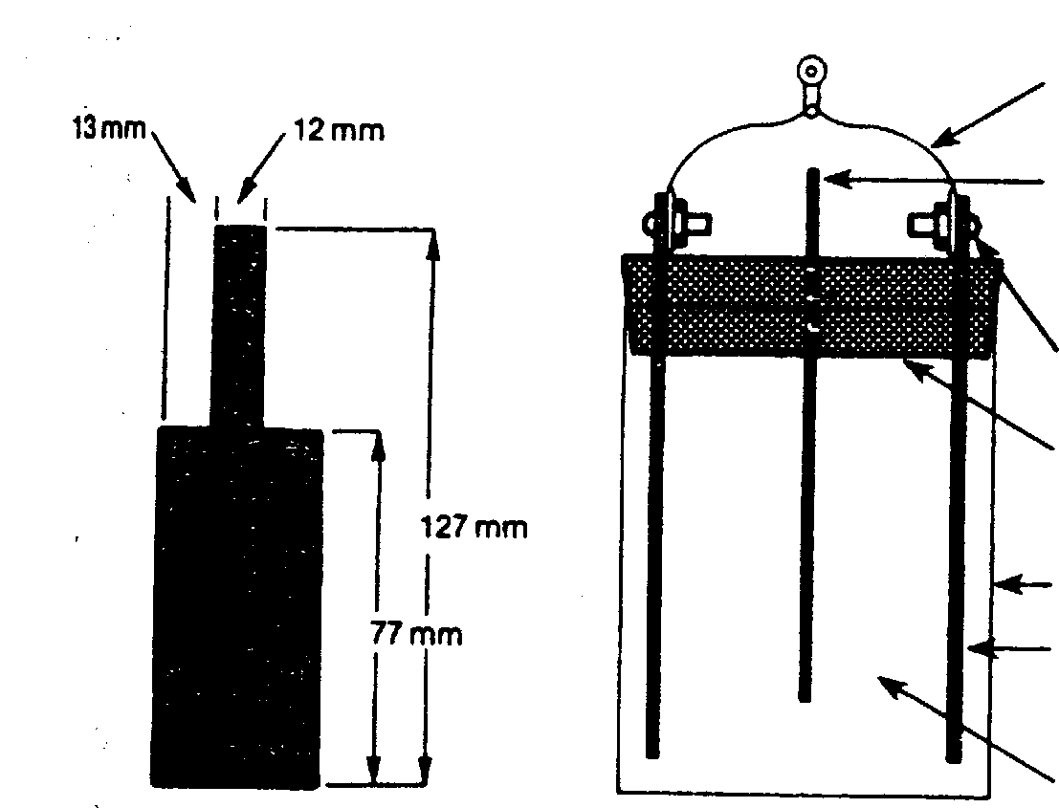
0.75mm2铜线，用接线端子连接
已知质量的阴极紫铜铜丝，直径0.51mm

机加工过的M8黄铜螺栓和螺母
13#橡皮塞
300mL玻璃烧杯
2块1.5mm～6mm厚的紫铜板

电解液
图2 铜库仑计
4 试剂
警示— 使用库仑计溶液和清洗液时，要求对眼睛和皮肤进行保护，必须在通风实验柜中进行试样清洗；
清洗液的处理应符合相应的法律法规。
4.1 电解液（饱和硫酸钙一氢氧化镁溶液）：将5.0g试剂级硫酸钙CaSO₄·2H₂O、0.1g试剂级氢氧化镁Mg(OH)₂加入1000mL的IV型或更高的试剂级水中。
4.2 库仑计溶液：将235g试剂级CuSO₄·5H₂O、27mL98%的H₂SO₄、50mL未改性乙醇加入900mL的IV型或更高级的试剂级水中。
4.3 阳极清洗液：将250g试剂级CrO₃加入到1000mL的IV型或更高的试剂级水中。

5 取样、制样
警示— 切割和加工过程中产生的镁屑易引起燃烧，镁的加工处理步骤应该非常小心。
5.1 取样
5.1.1 从埋地阳极上取样及制样的典型示意图见图3。沿埋地阳极宽度方向离边缘约13mm处截取截面尺寸为16mm×16mm、长180mm的5支试棒，然后将其加工成直径为12.7mm粗糙度Ra≤3.2μm的试棒（建议加工参数为：加工速率800r/min、进刀速率0.5mm/r、切割深度≤1.9mm），再将试棒切割成长度为152mm的试样，试样任意一端为加工面(加盖标记)。
5.1.2 热水器阳极产品从同一炉次的同一加工批次连续取5支试棒，并截取180mm长，挤压热水器阳极典型示意图见图4，铸造热水器阳极典型示意图见图5（不含铁芯一端为加工面），然后将其按照6.1.1进行加工。
5.1.3 建议使用具有以下特性的带锯和电动弓形锯加工镁阳极试样：
- 锯片的齿距（齿/cm）—带锯=1.6～2.4，电动弓形锯=0.8～2.4。
- 锯齿外钮倾角（cm）—带锯=0.05～0.13，电动弓形锯=0.038～0.076。
- 端面突出角—带锯=10⁰～12⁰。
- 间隙角—带锯、电动弓形锯=20⁰～30⁰。

GB/T 24488—201X

5.2 称重
用水和丙酮清洗每个试样，然后在烘箱中于105℃干燥30min，冷却，称重，精确至0.1mg。
注意：用丙酮清洗后，为避免试样污染，必须戴手套拿试样。

5.3 制样
5.3.1 埋地镁阳极试样：用胶带缠绕试样距加工端面100mm处开始到距未加工端面13mm的部分，然后将其浸入电解液，暴露在电解液中的区域是加工端面及其以始长度100mm的试样侧面，浸入面积为41.2cm²，通过试验电路的电流为1.60mA，阳极电流密度为0.039mA/cm²。

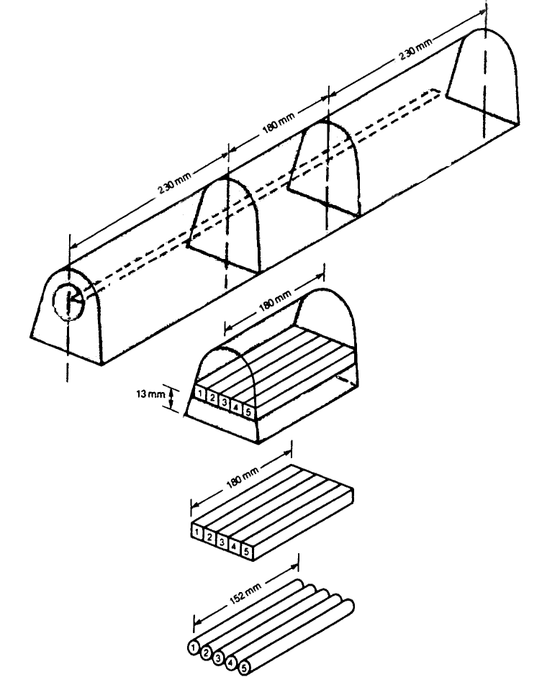

典型的7.7kg铸造镁阳极

锯切后截面图

锯切块，约16mm×16mm×180mm

机加工样品：Φ12.7mm×152mm
（注：直径为12.7±0.2mm，一端为加工平面）

图3 从埋地铸造阳极上取样制样示意图

GB/T 24488—201X

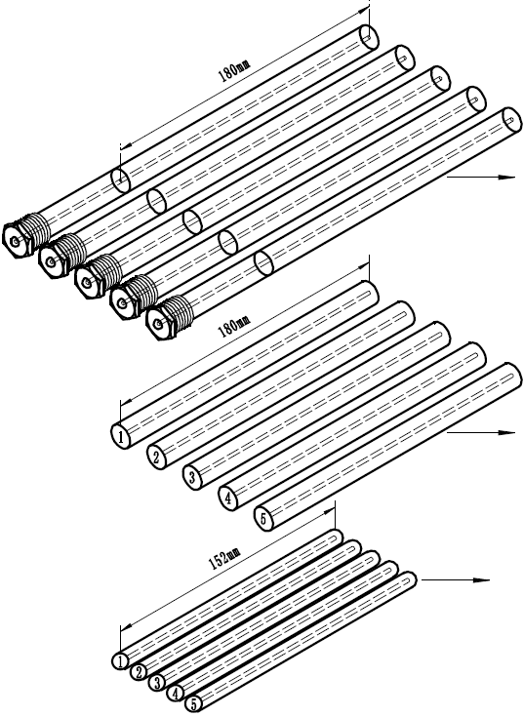

典型的φ21mm挤压热水器阳极

锯切块，约φ21mm×180mm

机加工样品：φ12.7mm×152mm
（注：直径为12.7±0.2mm，一端为加工平面）

图4 从挤压热水器阳极上取样制样示意图
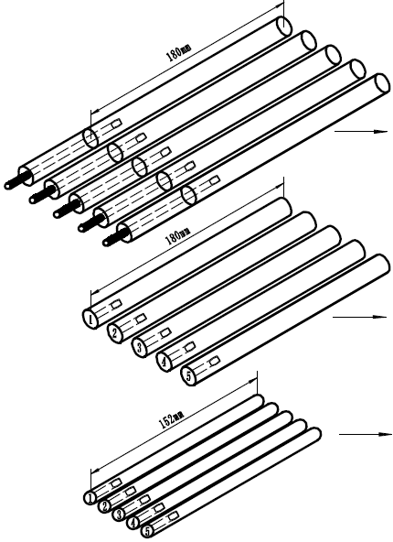

典型的φ20mm铸造热水器阳极

锯切块，约φ20mm×180mm

机加工样品：φ12.7mm×152mm
（注：直径为12.7±0.2mm，一端为加工平面）

图5 从铸造热水器阳极上取样制样示意图
GB/T 24488—201X

5.3.2 挤压热水器镁阳极试样：用胶带缠绕试样距加工端面113.2mm处开始到距未加工端面10mm的部分，用绝缘材料密封加工端面与距其10mm的部分，然后将其浸入电解液，暴露在电解液中的区域是长度103.2mm的试样侧面，浸入面积为41.2cm2（不计加工端面的面积），通过试验电路的电流为1.60mA，阳极电流密度为0.039mA/cm2。
5.3.3 铸造热水器镁阳极试样：按照 6.3.1埋地镁阳极试样方法进行制样。
5.4 试样准备
5.4.1 用软塑料刷洗试验坩埚，若试验坩埚表面完全被一种高电阻涂层所覆盖（这种涂层将导致无法得到所需电流），必须用喷砂、金属丝刷或刮削等方法去除表面的硬质粘结沉积。
5.4.2 若用铜库仑计（如图2所示）代替电子库仑计，则用细磨料（00#或更细）研磨库仑计阴极铜丝，然后在烘箱中于105℃干燥15min后冷却，在装入库仑计之前称重，浸入库仑计溶液的铜丝长度为10mm～50mm，将阳极铜片装入库仑计溶液之前必须进行清洗，铜丝和铜片的纯度应≥99.9%。
5.4.3 完整的试验电路示意图见图4，回路使用0.75mm2绝缘绞合铜线，每根导线的各端接有锷鱼夹子或接线端子，只有在测量氧化电位时，才使用甘汞电极，回路中各连接接触电阻应小于0.01Ω。
6 操作步骤
6.1 将电解液加入阴极试验坩埚，溶液距顶端约15mm。
6.2 将试样插入14#橡胶塞中，然后装入阴极试验坩埚。
6.3 试验电路如图6所示。
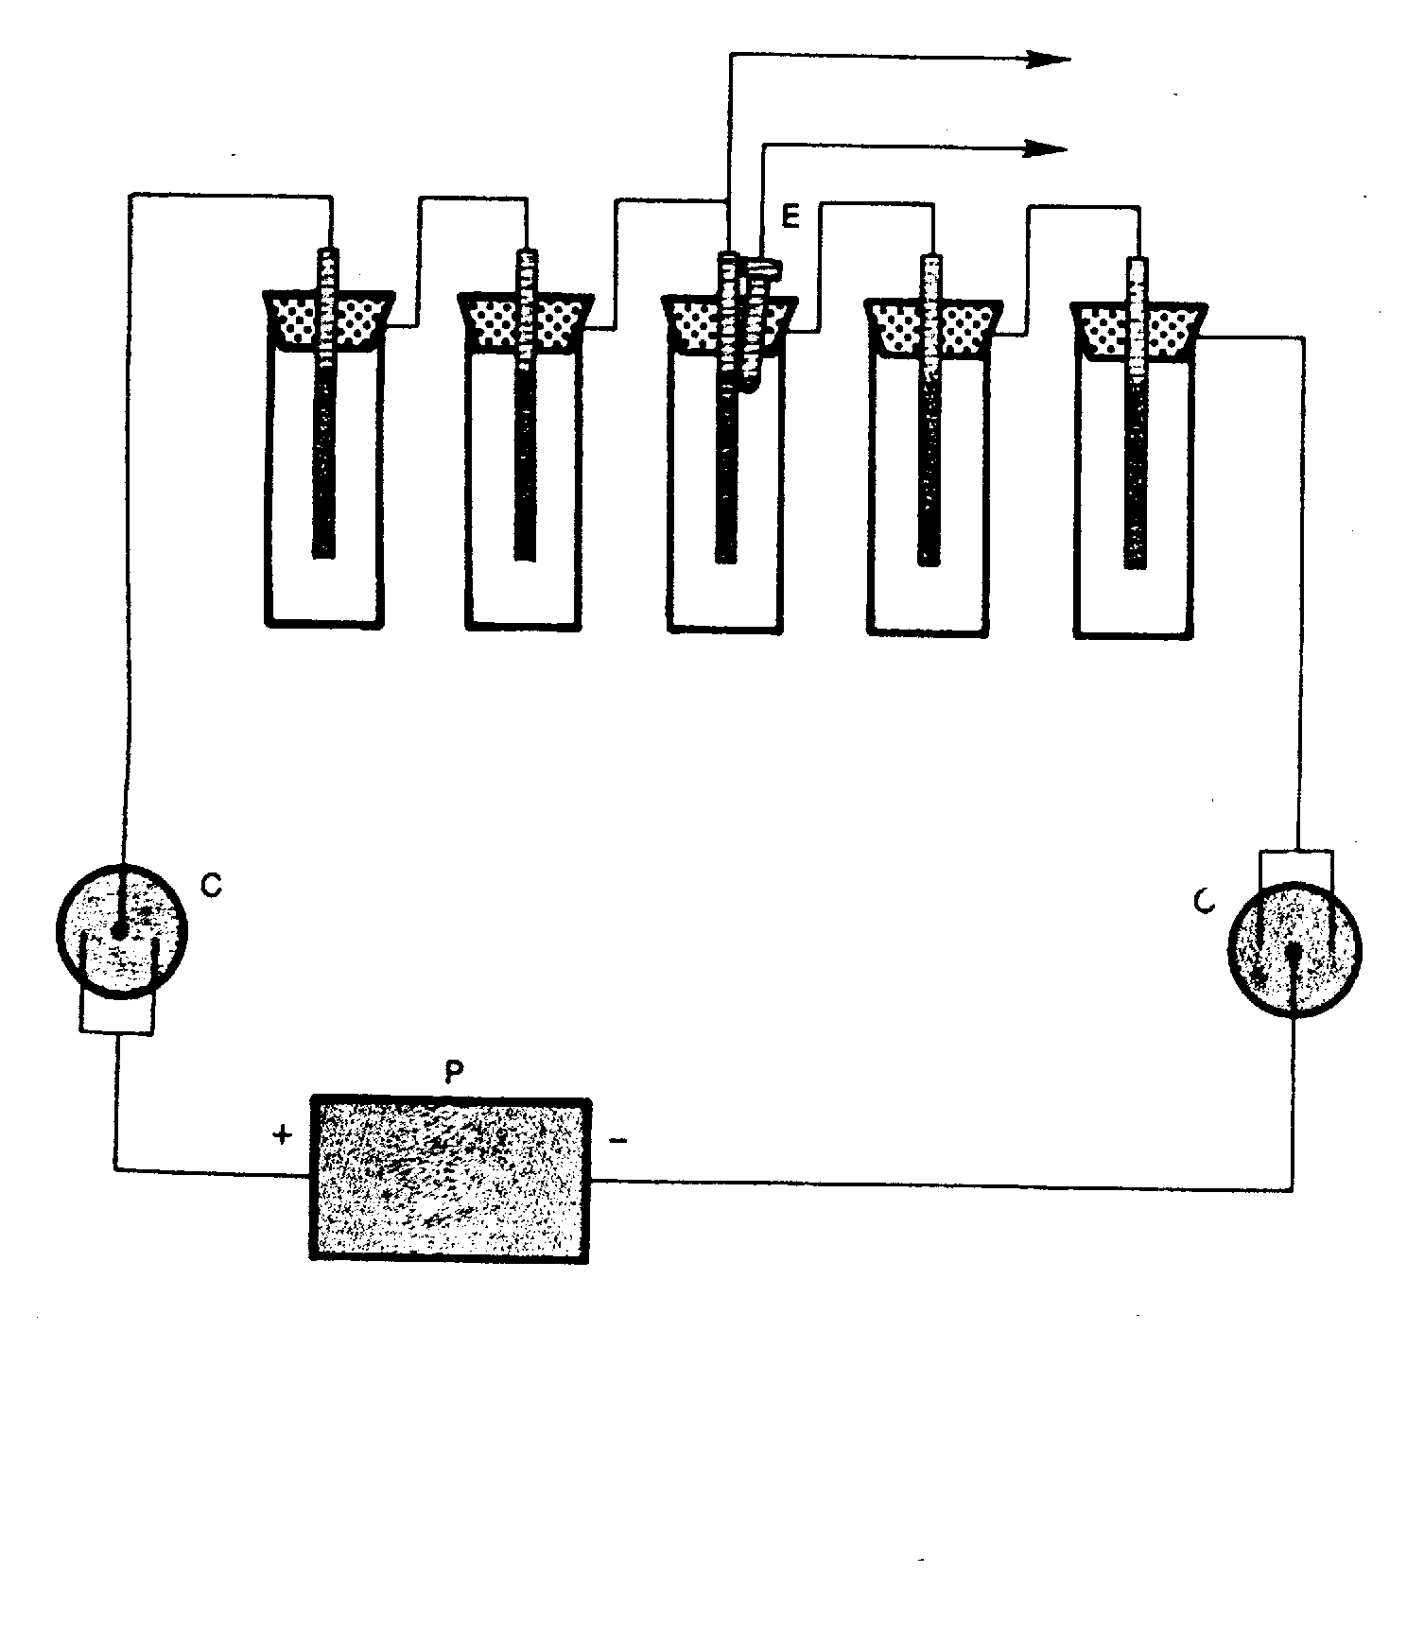
接电位计

P：直流电源；C：Cu-CuSO₄库仑计或电子库仑计；E：甘汞电极
图 6 试验电路示意图
6.4 打开电源，调节电流至1.60±0.1mA，定期检查以保证电流为恒定值。
6.5 用一饱和甘汞电极和一电位计，在第1天、第7天、第14天测得试样的闭路电位，每个试样电位测定电路如图6所示，进行测量时，甘汞参比电极的尖端应距试样表面10mm内。
6.6 试验期间，电解液的温度应保持在22±5℃范围内。
6.7 试验14天后，关闭电源。1h后测量试样的开路电位，测量方法等同于7.5闭路电位的测量方法。
6.8 试验完毕后，先拆除试样上的导线，然后将试样从电解液中取出，并拔去橡皮塞，最后将试样上的胶带去掉。

GB/T 24488—201X

6.9 将一支未试验试样放入预加热至60℃～80℃的清洗液中，并放置10min(或放入室温清洗液中30min)，然后用自来水清洗，最后在105℃烘箱中干燥30min，如果该试样质量损失大于5mg，则倒掉清洗液；如果该试样质量损失小于5mg，则把试验过的试样和未试验的试样一同放置在60℃～80℃的清洗液中10min(或放入室温清洗液中30min)，然后用自来水清洗，并在105℃烘箱中干燥3h，如果未试验试样的质量损失大于5mg,则重复试验。
6.10 如果用铜库仑计，则取下库仑计上的阴极铜丝，然后用自来水清洗，最后在烘箱中105℃放置30min。
6.11 将试样、未试验的试样以及铜库仑计阴极铜丝从烘箱中取出，冷却到室温，精确称量至0.1mg。
注意:为了避免污染试样和库仑计导线，在称重过程中应该戴手套。
7 计算及报告
7.1 计算并报告在14天试验期间流经试验电池的电量Q₁（Ah）。
7.1.1 若用铜库仑计，按公式（1）计算Q₁：
Q₁ =0.8433（m₂-m₁）……………………………………………（1）
式中：
0.8433——铜的理论电容量， Ah/g；
m₂——铜库仑计阴极线的最后质量， g；
m₁——铜库仑计阴极线的初始质量， g。
7.1.2 若用电子库仑计，按公式（2）计算电量Q₁：
Q₁=（从库仑计上测得的电量值）/3600……………………………（2）

7.2 计算并报告每支试样损失单位质量得到的Q_{g}（Ah/g）和5支的算术平均值，实际电容量按公式（3）计算：
Q_{g} = Q₁/（m_{Mg1} - m_{Mg2}）………………………………………………（3）
式中：
m_{Mg1}——镁阳极试样的初始质量， g；
m_{Mg2}——镁阳极试样的最后质量， g。
7.3 计算并报告每支试样的电流效率η(%)和5支的算术平均值。
7.3.1电流效率按公式（4）计算：
η=（Q_{g}/Q ）×100……………………………………………………（4）
式中：
Q ——镁合金牺牲阳极理论电容量, Ah/g。
7.3.2镁合金牺牲阳极理论电容量按公式（5）计算：
Q =A×X + B×Y + C×Z+… ………………………………………………（5）
式中：
A、B、C——合金成分质量百分比，%。
X、Y、Z——合金成分理论电容量，Ah/g，（Mg 2.206Ah/g、Al 2.980Ah/g、Zn 0.820Ah/g）。

GB/T 24488—201X

7.4 报告每支试样的闭路电位（第14天）、开路电位以及5支的算术平均值,精确到小数点后三位数。

8 精密度
下列准则用来在95%的置信度水平上判定结果的接受性。
8.1 重复性
A·h/g值： ≤0.06A·h/g。
最后闭路电位： ≤0.01V。
开路电位： ≤0.02V。
8.2 再现性
A·h/g值： ≤0.15A·h/g。
最后闭路电位： ≤0.05V。
开路电位： ≤0.08V。
GB/T 24488—201X

附录A
（资料性附录）
本标准章条编号与ASTM G 97-1997（R2013）章条编号对照表

A.1 本标准章条编号与ASTM G 97-1997（R2013）章条编号对照见表A.1。
表A.1
本标准章条编号 | 对应的ASTM G 97-1997（2013）章条编号
前言 | ——
1.1、1.2 | 1.1
1.3 | 1.2
1.4 | 1.3
—— | 2
2 | 3
—— | 4
3 | 5
4 | 6
—— | 7
5.1 | 8.1
5.2 | 8.2
5.3 | 8.3
5.4 | 8.4、8.5、8.6
6 | 9
7 | 10
8 | 11
—— | 12

